MODUL AJAR KURIKULUM MERDEKA 2022 (PROTOTIPE)
BAHASA INGGRIS SD KELAS 1

INFORMASI UMUM
A. IDENTITAS MODUL
Nama Penyusun : .....................................
Instansi : SD ...............................
Tahun Penyusunan : Tahun 202..
Jenjang Sekolah : SD
Mata Pelajaran : Bahasa Inggris
Kelas/Semester : I (Satu) / II (Genap)
Alokasi Waktu : 6 Minggu (2 X 35 Menit)
Unit /Tema : 11 / Aisyah’s family
B. KOMPETENSI AWAL
- Anak mampu mengidentifikasi anggota keluarga
C. PROFIL PELAJAR PANCASILA
    - Beriman, bertaqwa kepada Tuhan Yang Maha Esa dan berakhlak mulia.
    - Kebhinekaan global
    - Mandiri
    - Bergotong royong
    - Kreatif
    - Bernalar kritis
D. SARANA DAN PRASARANA
- Alat Pembelajaran : Komputer / laptop, jaringan internet, proyektor
- Sumber Belajar (Kementerian Pendidikan, Kebudayaan, Riset, Dan Teknologi Republik Indonesia, 2021 Buku Panduan Guru dan Buku Siswa, Bahasa Inggris untuk SD Kelas 1 Penulis: Lala Intan Gemala, dkk),
- Lampu ruang kelas yang memadai
- Ruang kelas yang cukup luas
E. TARGET PESERTA DIDIK
- Peserta didik reguler/tipikal
F. JUMLAH PESERTA DIDIK
- Minimum 15 Peserta didik, Maksimum 25 Peserta didik
G. MODEL PEMBELAJARAN
- Tatap Muka
KOMPNEN INTI
A. TUJUAN KEGIATAN PEMBELAJARAN
Capaian Pembelajaran (Fase A) :
Menyimak – Berbicara
- Peserta didik menggunakan bahasa Inggris sederhana untuk berinteraksi dalam situasi sosial dan kelas seperti berkenalan, memberikan informasi diri, mengucapkan salam dan selamat tinggal.
- Peserta didik merespon instruksi sederhana (dengan bantuan visual) melalui gerakan tubuh atau menjawab pertanyaan pendek sederhana dengan kata, frase atau kalimat sederhana.
- Peserta didik memahami ide pokok dari informasi yang disampaikan secara lisan dengan bantuan visual dan menggunakan kosa kata sederhana.
- Peserta didik menggunakan alat bantu visual untuk membantu mereka berkomunikasi.

Tujuan Pembelajaran Unit 11 :
- Peserta didik mampu mengidentifikasi anggota keluarganya
B. PEMAHAMAN BERMAKNA
- Anak mampu mengidentifikasi anggota keluarga
C. PERTANYAAN PEMANTIK
- Arti kata Aisyah’s family dalam bahasa Indonesia ?
D. KEGIATAN PEMBELAJARAN
Kegiatan Pembukaan:
- Mengucapkan salam
- Berdoa menurut keyakinan masing-masing
- Mengecek kehadiran
- Mengkondisikan/ mengatur ruang kelas disertai pembiasaan nilai disiplin, agar pelajar tertib mengikuti proses pembelajaran

Kegiatan Inti
Prosedur Kegiatan:
- Look and say
- Guru menyampaikan bahwa peserta didik akan menulis anggota keluarga Aisyah
- Peserta didik diminta membuka buku halaman 97
- Guru menunjuk dan menyebutkan gambar satu per satu dan peserta didik menirukan
Guru: Students... look at the picture, they are Aisyah's family.
Let's say: Father, mother, brother, etc.
- Guru bisa berkeliling meminta peserta didik mengucapkan father, mother, brother, sister, grandmother, and grandfather. satu per satu

Prosedur Kegiatan:
- Look and write
- Guru menyampaikan bahwa peserta didik akan menulis anggota keluarga Aisyah.
- Guru meminta peserta didik membuka dan mengamati foto keluarga Aisyah yang ada pada halaman 98
- Guru meminta peserta didik menulis anggota keluarga Aisyah pada halaman tersebut guru bisa membantu mengarahkan.
Guru : Boys and girls look
This is Aisyah's family
Hamid is father
Shofi is ....

Prosedur Kegiatan:
- Let's stick and tell
Guru sebelumnya sudah memberi tugas peserta didik membawa foto keluarga
- Guru menyampaikan bahwa kegiatan kali ini menempel foto keluarga
- Guru meminta peserta didik membuka bukunya halaman 99.
- Guru meminta peserta didik menyiapkan foto keluarga yang sudah dibawa untuk ditempel.
- Peserta didik menulis nama keluarga mereka di halaman tersebut dan beberapa peserta didik diminta menyebutkan nama keluarga.

Prosedur Kegiatan:
- Listen and check
- Guru mengajak peserta didik mengamati foto keluarga Aisyah
- Peserta didik menyebutkan anggota keluarga Aisyah yang ada pada foto tersebut
- Guru mengucapkan salah satu anggota keluarga Aisyah dan menanyakan kebenarannya;
Guru: Is this Aisyah grandmother?
- Guru membantu peserta didik untuk merespon jawaban yang diberikan (yes/no).
- Guru mengulangi beberapa contoh lagi dan mengarahkan dengan menjawab yes (3) jika benar dan no (X) jika salah
- Guru meminta peserta didik membuka dan memberi tanda tersebut di halaman 100.

Prosedur Kegiatan:
- Listen and circle
Kegiatan ini membutuhkan gambar foto keluarga Aisyah.
- Guru memberi tahu aktivitas hari ini adalah
Melingkari kata sesuai instruksi guru
- Guru meminta peserta didik membuka hal. 101
Students... open your book page 101
Listen to me saying the words then circle the word.
• Mother
• Brother
• Grandfather

Prosedure kegiatan
- Listen and write
- Guru memberi tahu aktivitas hari ini adalah
mendengar dan menulis angka sesuai instruksi guru
- Guru meminta peserta didik membuka hal. 102
Students... open your book page 102
Listen to me and write the number
• She has five apples
• He has six oranges
• My father has nine apples
• My mother has two watermelons
• My brother has a cat
• My sister has three fishes

Prosedur Kegiatan:
- Let's sing
- Guru memberitahukan bahwa peserta didik akan bernyanyi bersama-sama
- Guru memberikan contoh cara menyayikan lagu "I love you" dan "I love my family" dengan gembira. (Lagu ini bisa dibawakan dengan inovasi guru masing- masing)
- Guru mengajak peserta didik bernyanyi halaman 104, dengan intonasi yang benar dan tepat.

Prosedur Kegiatan:
- My new words
Pada tahapan ini guru mengajak peserta didik untuk menyebutkan kembali semua kosa kata yang telah dipelajari dengan benar dan tepat.

Kegiatan Penutup
- Siswa menjawab pertanyaan dari guru seputar hal apa yang menarik bagi mereka selama proses pembelajaran hari tersebut. Pertanyaan : Menyebutkan anggota keluarga ?
- Guru meminta peserta didik untuk membawa LKPD hasil Belajar ke rumah masing-masing, dan meminta peserta didik untuk menunjukkan kepada orang tua/keluarga (penguatan refleksi pemikiran dan proses berfikir).
- Siswa yang mendapat giliran memimpin doa untuk menutup proses pembelajaran.
- Siswa mengucapkan salam dan terima kasih, kemudian bersama dengan guru saling mengucapkan selamat berpisah
E. ASESMEN / PENILAIAN
Indikator: Menyebutkan anggota keluarga.
No | Nama | Aspek |  |  |  |  |  |  |  |  | Rata-rata
 |  | Kelancaran |  |  | Ketuntasan |  |  | Pelafalan
 |  | 1 | 2 | 3 | 1 | 2 | 3 | 1 | 2 | 3
1. | Halwa
2. | Haidar
3.
Kelancaran:
1. Jeda lama dalam berkomunikasi
2. Sedikit jeda dalam berkomunikasi
3. Berkomunikasi tanpa jeda yang lama

Ketuntasan:
1. Kesulitan berkomunikasi
2. Sedikit kesulitan berkomunikasi
3. Berkomunikasi dengan baik

Pelafalan:
1. Kesulitan melafalkan
2. Sedikit kesulitan melafalkan
3. Lancar melafalkan.
F. KEGIATAN PENGAYAAN DAN REMEDIAL
Pengayaan
- Pengayaan: Berisi informasi tentang kegiatan pembelajaran yang dapat digunakan guru untuk siswa yang memiliki minat tinggi terhadap topik/kegiatan pembelajaran atau memperlihatkan penguasaan kompetensi yang lebih tinggi dibanding kompetensi yang sedang dipelajari. Kegiatan Pengayaan dilakukan memilih satau satu kegiatan tesebut :
- Kegiatan pengamatan aktifitas yang sesuai dengan Children are able to identify family members. Father, Mother, Brother, Sister, Grandmother, Grandfather.
- Kegiatan pendampingan dengan peserta didik lain yang belum menguasai penerapan Children are able to identify family members. Father, Mother, Brother, Sister, Grandmother, Grandfather

Remedial
- Remedial : Berisi informasi tentang kegiatan pembelajaran untuk peserta didik yang ingin memperkuat pemahaman pada kompetensi sebelum kompetensi yang sedang di pelajari atau untuk peserta didik yang memperlihatkan penguasaan kompetensi yang lebih rendah dibanding kompetensi yang sedang dipelajari. Kegiatan remedial dilakukan melalui kegiatan:
1. Mengikuti kegiatan penguataan konsep penerapan yang sesuai dengan Children are able to identify family members. Father, Mother, Brother, Sister, Grandmother, Grandfather
2. Peserta didik setelah itu melakukan tutor sebaya dengan teman yang sudah mencapai tujuan pembelajaran
LAMPIRAN
A. LEMBAR KERJA PESERTA DIDIK
LEMBAR KERJA PESERTA DIDIK (LKPD) Ke-1
Nama :
Kelas :
Petunjuk!
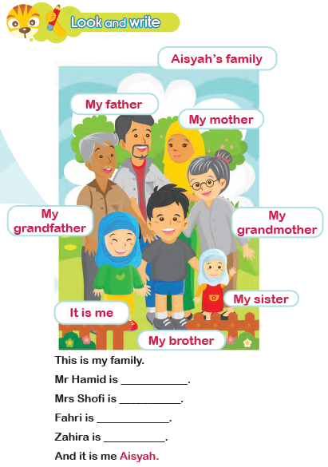

LEMBAR KERJA PESERTA DIDIK (LKPD) Ke-2
Nama :
Kelas :
Petunjuk!
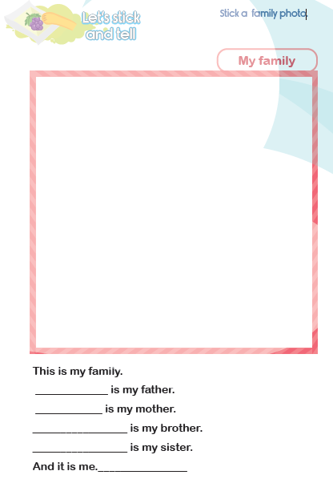
LEMBAR KERJA PESERTA DIDIK (LKPD) Ke-3
Nama :
Kelas :
Petunjuk!
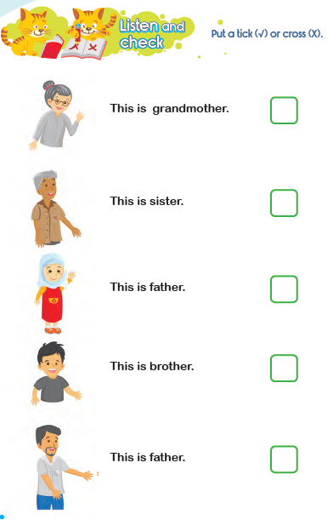
LEMBAR KERJA PESERTA DIDIK (LKPD) Ke-4
Nama :
Kelas :
Petunjuk!
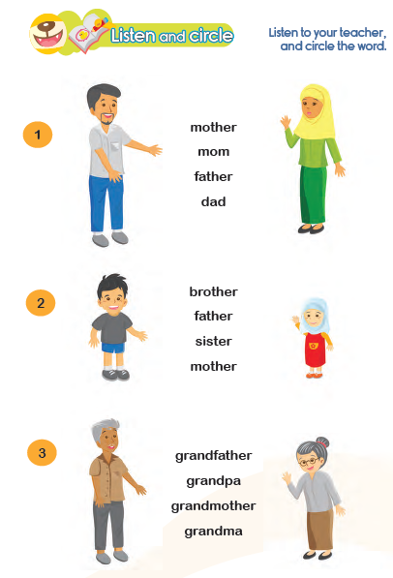
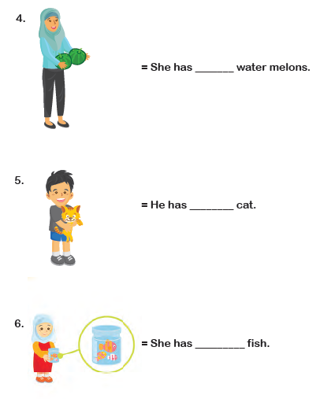

Nilai |  | Paraf Orang Tua

B. REFLEKSI PESERTA DIDIK DAN GURU
A. Refleksi Guru:
1. Bagaimanakah reaksi peserta didik dalam mengikuti pembelajaran pada unit ini?
2. Apakah yang menjadi kendala dalam pembelajaran pada unit ini?
3. Bagaiamana pencapaian Keberhasilan dalam pembelajaran unit ini?
4. Apa poin penting yang menjadi catatan dalam menyelesaikan permasalahan pembelajaran pada unit ini?
5. Satu kata atau kalimat yang menggambarkan pencapaian pembelajaran pada unit ini?

B. Refleksi Peserta Didik:
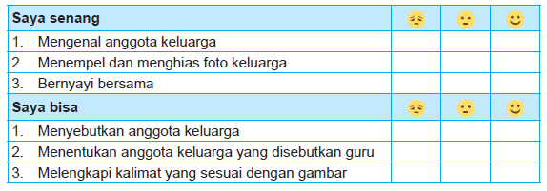

C. GLOSARIUM
- Children are able to identify family members.
- Father, Mother, Brother, Sister, Grandmother, Grandfather.
D. DAFTAR PUSTAKA
- Kementerian Pendidikan, Kebudayaan, Riset, Dan Teknologi Republik Indonesia, 2021 Buku Panduan Guru dan Siswa My Next Words untuk SD Kelas I , Penulis: Lala Intan Gemala, dkk (ISBN: 978-602-244-512-8 (jil.1))
- Sumber lainnya yang Releven

